清华大学

综合论文训练

题目：机械工程系本科生综合论文训练模板
系 别： | 机械工程系
专 业： | 机械工程
姓 名： | 机械教务
指导教师： | 佚名 教授

关于学位论文使用授权的说明
本人完全了解清华大学有关保留、使用学位论文的规定，即：学校有权保留学位论文的复印件，允许该论文被查阅和借阅；学校可以公布该论文的全部或部分内容，可以采用影印、缩印或其他复制手段保存该论文。
(涉密的学位论文在解密后应遵守此规定)

签 名：__________ 导师签名：__________ 日 期：__________

中文摘要
综合论文训练是本科教学的最后一个综合性实践环节，它要求学生根据自己的专业志趣选题，并在教师指导下综合运用已掌握的知识或通过学习新知识，完成一项课题研究或相应的综合训练任务，并独立完成一篇论文，作为学生的“学士学位论文”。
本文制定了综合论文的统一格式，避免论文格式上的混乱，同时也减少学生在文档格式编辑上所耗费的时间。同时也总结了少量的论文写作技巧供学生参考。

关键词：综合论文训练；word排版；文档格式；写作技巧

ABSTRACT
Diploma project is the final section of comprehensive practice for undergraduate students. The student should determine a project according to whose own professional interesting, and complete the project independently under the instructing of supervisor. An integral thesis paper should be accomplished by student, which is necessary for applying the bachelor's degree.
In this paper, a standard format of thesis in WORD was defined, which can avoid the confusion of different papers from different authors. At the same time, the time consuming of format editing can be saved. Additionally, some of the science writing skills were recommended in this paper.

Keywords: diploma project; word editing; document format; writing skills

目 录
第1章 序言 1
1.1 规范化文档格式的定义 1
1.2 充分利用WORD软件的自动排版功能 2
1.3 本文的逻辑结构 2
第2章 模板的使用方法 3
2.1 总的原则 3
2.1.1 避免预定义样式外的格式设置 3
2.1.2 多使用书签和交叉引用 6
2.2 固定格式 8
2.2.1 页面、页眉及页脚设置 8
2.2.2 封面、授权、致谢及声明页 8
2.2.3 目录 9
2.2.4 书脊 9
2.2.5 插图及表格索引 10
2.3 内容相关格式 10
2.3.1 标题 10
2.3.2 图表 11
2.3.3 参考文献 12
2.3.4 脚注 13
2.3.5 列表 13
2.3.6 公式 13
2.4 常见问题 13
第3章 预定义格式说明 15
3.1 固定样式 15
3.2 内容样式 15
3.2.1 标题相关 15
3.2.2 图表/公式及标注 16
3.2.3 正文及列表 16
第4章 一些写作技巧 18
第5章 总论与展望 19
插图索引 20
表格索引 21
参考文献 22
致 谢 23
声 明 24
附录A: 书面翻译 25
在学期间参加课题的研究成果 26

主要符号表

序言
综合论文训练是本科教学的最后一个综合性实践环节，它要求学生根据自己的专业志趣选题，并在教师指导下综合运用已掌握的知识或通过学习新知识，完成一项课题研究或相应的综合训练任务，并独立完成一篇论文，作为学生的“学士学位论文”。综合论文训练的题目，学生即可根据导师（或导师组）的指导选择，也可从大学生研究训练（SRT）项目及各类课外学术科技活动和社会实践中选择，或以其它方式选题。在综合训练过程中，要求学生完成研究问题定义和描述、研究目标确定、问题分析、解决方案及其验证、论文撰写与答辩任务。在教学管理上，综合论文训练设置开题、中期检查和最终答辩三次阶段性检查，指导教师每周对学生工作进展和质量进行一次检查。
作为本科阶段最重要的综合实践训练环节，综合论文训练旨在培养和提高学生解决实际问题的基本能力、创新意识和创新能力，加强学生从事论文（研究）工作的书面和口头表达能力，以及协调组织能力。
机械工程系自2013年院系调整以来，每年毕业人数稳定在130~140人之间，综合论文训练的整体水平较高，但在论文撰写过程中，仍有少量论文格式上不够严谨。另外，部分学生对文档编辑器（WORD）强大的自动排版功能不是太熟悉，从而导致大量时间耗费在格式的手动调整上。为了进一步规范化机械工程系本科综合论文格式，并切实为学生节省无谓的格式调整时间，使学生能够集中精力于课题研究，本文提供了相对规范且便于操作的一套模拟供学生参照使用。
本文所有软件相关内容均以WORD2016版本为例。对于其他WORD版本，操作大同小异，如遇操作上的细微差别，请同学们自行解决。
本文的主要工作集中在以下几个方面：

规范化文档格式的定义
参照《清华大学本科生综合论文训练写作指南》的文档格式的详细要求，对其中出现的所有格式规定都进行了规范化定义，给出了易于理解和使用的“预定定样式”，丰富的“预定义样式”使学生在写作时能够尽量杜绝“自由样式”的出现。所谓“自由样式”，是指作者通过随意更改“字体”、“段落”等设置而获得的样式，这类“自由样式”由于过于散落，是难于管理和统一观感的。避免“自由样式”的使用可以使论文具备相对整齐划一的观感。

充分利用WORD软件的自动排版功能
WORD软件具备相当强大的自动排版功能，只要预先定义好排版逻辑定义，就可以尽量减少人工干预，既省时省力，又避免了人为造成的格式偏差。

本文的逻辑结构
本文的逻辑结构参见图1.1。

图1.1 全文逻辑结构

社会责任分析
请在论文第1章的最后一节专门阐述本论文研究、开发、设计的技术内容及其工程实施对“社会、健康、安全、法律以及文化”和“环境、社会可持续发展”等制约因素的影响。如：根据论文工作的应用背景，针对性的应用相关知识评价论文工作对这些制约因素的影响，并理解应承担的相应责任。或通过对专业相关领域的技术标准体系、知识产权、产业政策和法律法规的分析，理解不同社会文化对论文相关工程活动的影响。

模板的使用方法
本章主要介绍“综合论文训练模板”的使用方法。首先介绍了一些总体原则，然后对诸如封面等固定格式进行了规定，最后详细介绍了与论文内容相关的所有格式定义。

总的原则

避免预定义样式外的格式设置
WORD作为微软公司最优秀的软件之一，在文字排版领域的地位是毋庸置疑的。WORD的主要设计理念之一被称为所见即所得（What You See is What You Get，WYSWYG）。在WORD中，使用者可以很容易、很方便地任意修改文档格式。并且，修改后所产生的效果是立即体现的；更重要的是，这立即体现的所有效果，都与最终打印出来的纸张文本完全相同。这就是WYSWYG的精髓所在。WORD就像是给了使用者一张魔术白纸，可以用直观的方式在“纸”上任意安排“电子涂鸦”，比真正的涂鸦更为方便的是，使用者可以在“纸”上随意增删和移动这些“电子涂鸦”而不用但心留下任何的痕迹。
显然，WORD的优点就在于其强大的WYSWYG，而其缺点，恰恰也在于WYSWYG。由于它能够即时显示排版效果，从而难免令使用者分散相当一部分精力在排版的细节问题中。这就使得当使用者在编写某些以内容为主的文档时（例如科学论文、科技报告、专业书籍等），不能把全部的精力集中在文件的实际内容中。试想当使用者正聚精会神的编写一份报告的同时，还需要时刻注意当前的排版状态，势必会极大的影响写作的效率。另一方面，由于WYSWYG太过方便，使用者可以随时随地、随心所欲的更改文档的排版样式，这种由于低成本而产生的随意性很容易导致文档格式的混乱。尤其对于那些内容冗长，需数日乃至数月数年之功方能完工的庞大作品，WYSWYG的易用性就很有可能导致文档的排版格式随着作者的心情变化而变化。比如字体、段落样式、标题样式等元素，在WORD中只需要用鼠标轻点几下就可以作出大量修改，于是就经常能看到一篇WORD文档中充斥着多种多样的段落样式，各种花哨的字体和标题。当最终成文时，使用者往往需要额外耗费大量的精力来统一全文的格式。
为了尽可能的避免WYSWYG导致的格式混乱，本文强烈建议使用者完全避免使用如图2.1所示的WORD软件中的字体设置和段落设置功能（点击“开始”选项卡即可出现）。除非预定义样式（具体解释请参见下文）中确实没有使用者所需要的格式。
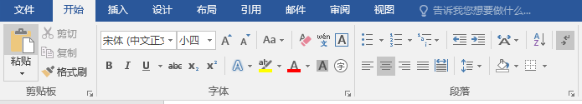
图2.1 避免使用字体和段落设置
在不直接使用字体和段落设置的情况下，如何控制文档格式呢？答案是使用“预定义样式”。仍然是点开“开始”选项卡，可以看到右侧就是“样式”相关功能，如图2.2所示。“样式”选项卡里列出了当前文档中的所谓“预定义样式”，由于显示区域的限制，只是一小部分预定义样式。点击图中的红圈部分，可以展开此选项卡并列出所有的预定义样式，具体情形参见图2.3。
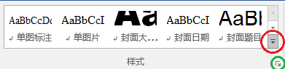
图2.2 “样式”功能区
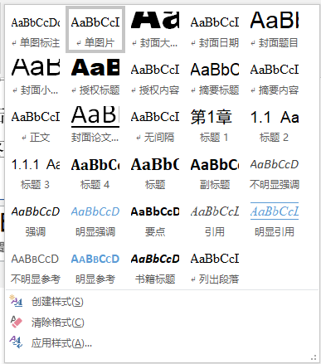
图2.3 展开的“样式”功能区

图2.2和图2.3中，由于显示区域的限制，有些样式名没有完全显示。建议点击图2.2中的绿圈部分，得到如图2.4所示的更完全的样式功能菜单（为了节约版面，把图片横过来了，请颈椎不好的同学千万别歪脖子，转一下屏幕或者自行把图片旋正即可，切记！）。在样式功能菜单里，可以看到相关样式的全名；也可以通过点击相应样式名称将当前文本格式设置为该样式。
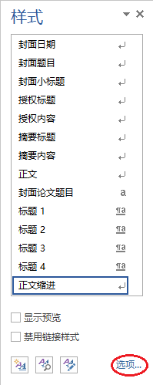
图2.4 样式功能菜单（横屏图片）
实际上，预定义样式是非常丰富的；换句话说，样式菜单里显示的样式可能会非常多。为了便于使用，需要对出现在样式菜单里的项目进行筛选。建议：点击图2.4中的红圈部分，并按图2.5进行设置。这样可使样式菜单中只显示那些有用的样式。
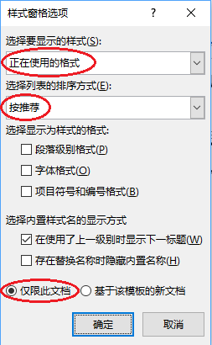
图2.5 样式菜单显示选项（横屏图片）
最后再次强调，当需要进行格式设置时，强烈建议从图2.4中所列出的样式中进行选取；而不要使用图2.1中那些使用成本很低但维护成本很高的设置功能。
本文预定义的样式主要有三类：
- “¶a”：链接段落和字符，样式对整个段落起作用。光标放在段落中，点击样式名即可应用；
- “a”：字符，样式对选中字符起作用。选中相关字符后再点击样式名。
- “ ”：段落，样式对整个段落起作用。光标放在段落中，点击样式名。

多使用书签和交叉引用
在论文的文字内容中，常常会需要对图表或公式内容进行描述。例如“如图4.2所示……”，这里的“4.2”是图片的编号。试想，如果“4.2”这几个字是手动输入的，那么一旦图片编号有变动（比如图4.2之前又插入了一幅图片），“4.2”的字样就又需要手动进行改动。如果论文中的图片只有两三张，那么手动处理编号是可以接受的。但若论文中图片数量有几十甚至上百张呢？手工处理就变得难以完成。这时候就需要使用“书签”和“交叉引用”的功能了。点击“插入”选项卡，可以看到如图2.6所示的书签和交叉引用功能区。
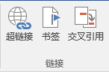
图2.6 书签和交叉引用功能区
所谓的“书签”，可以理解为是给某一段文字取一个“名字”；当需要引用这段文字时，则可以利用“交叉引用”功能，通过之前所取的“名字”，实际对相应文字的复用。很容易理解，“书签”和“交叉引用”是成对使用的，请看如图2.7所示的范例，按如下步骤即可完成书签的添加：
- 选中“4.2”字样；
- 点击“插入”选项卡中的“书签”按钮；
- 为书签取一个“名字”，建议采用“类型+书签名”的规范格式。“类型”一般可以用3字符的简写，如图片简写为“pic”，表格简写为“tab”，章节简写为“sec”，公式简写为“equ”，文字内容简写为“txt”……“书签名”建议采用图片的标题或简短描述，如范例中的“Idea”。“书签名”可以直接使用中文，这样看起来更加直观易懂；
- 点击“添加”按钮完成书签的建立。
当需要复用书签中的相关内容时，点击“插入”选项卡中的“交叉引用”按钮可以得到如图2.8所示的插入交叉引用对话框。“引用类型”选定为“书签”，“引用内容”选定为“书签文字”，选择相应的书签后点击插入即可得到对书签内容的引用。这样得到的引用文本是动态的，会随着书签内容的改变而自动改变。
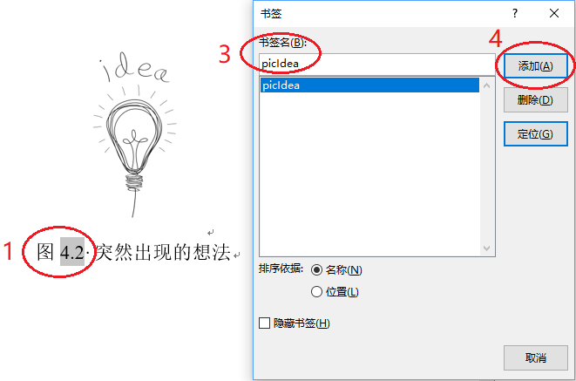
图2.7 添加书签
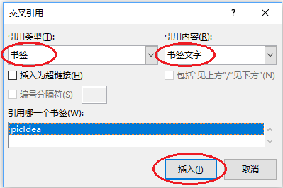
图2.8 插入交叉引用
进一步剖析“交叉引用”在WORD软件中的样子。在交叉引用文本处按鼠标右键，弹出如图2.9所示的快捷菜单，点击菜单中的“切换域代码”后可以看形如“{REF picIdea}”的字样，其中大括号中的内容即为所谓的“域代码”。其中的“REF”是域命令，即“引用”之意；“picIdea”是所引用的书签名。这个域代码是可以直接编辑的，也就是说，如果书签太多，在图2.8那样的对话框里不容易找到时，可以通过编辑域代码直接填入书签名。
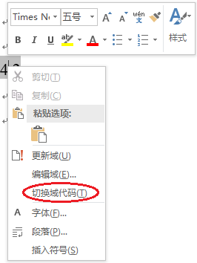
图2.9 切换域代码以编辑代码内容

固定格式
本节主要介绍一些固定的格式，所谓的固定格式是指相应设置和内容都已经调整好，不需要使用者再进行改动的相关内容和版面，包括：页面格式设置；页眉内容及格式设置；页脚内容及格式设置；封面内容及格式设置；授权页内容及格式设置；致谢页格式设置；声明页内容及格式设置；目录内容及格式设置；书脊格式设置等。

页面、页眉及页脚设置
根据《清华大学本科生综合论文训练写作指南》的要求，页面设置各项数据如表2.10：
表2.1 正文页面设置数据
纸张规格  (cm) | 上边距  (cm) | 下边距  (cm) | 左边距  (cm) | 右边距  (cm) | 装订线  (cm)
A4，21.0×29.7 | 3.8 | 3.2 | 3.0 | 3.0 | 左0.2

这些数据在模板里已经设置好，一般情况不需要再进行设置。

封面、授权、致谢及声明页
封面包含以下几种信息，相关格式已经预定义好，只需要更改相应内容，不需要再进行格式设置：
- 题目：小于等于25个字，以导师给的题目为准，简短精练为佳。
- 指导教师：包括教师姓名和职称，职称务必与教师确认。
- 密级：模板里没有关于密级的内容，不推荐本科综合论文训练涉密。如果确实涉密，请用小四号宋体在右上角标出“秘密★ 5年”或“机密★ 10年”的字样。
关于学位论文使用授权的说明，需要单独设一页，内容和格式都是固定的，不要改动，打印出来签字即可。
致谢部分，单独一页，请尽量不要罗列与论文内容无关的人员或团体。
声明页，单独一页，格式与内容都是固定的，不要改动，打印出来签字即可。

目录
目录页是自动生成的，相关格式不需要再调整。目录包括1~3级章节，以及插图索引、表格索引、参考文献及附录。目录内容在打印时会自动更新，如需手动更新，点击右键菜单的“更新域”即可，参见图2.10。
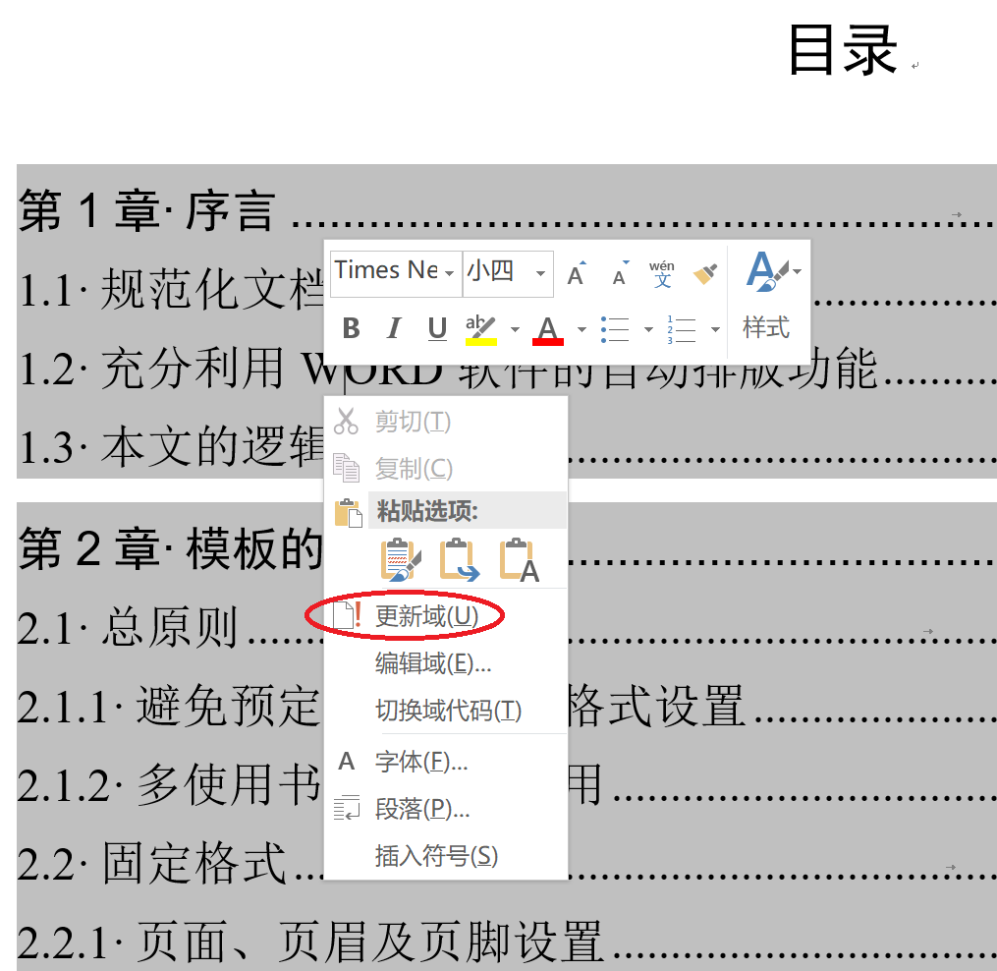
图2.10 目录样例及更新方法

书脊
书脊是论文侧面竖排的文字，包括论文题目和作者，便于在书架上查阅。字号根据论文的厚度确定，小四号、四号、小三号均可。书脊需要打印在A3纸张上，因此相关文档及格式见另一文档“综合论文训练书脊”。

插图及表格索引
插图及表格索引均利用了WORD的自动目录生成功能，相关格式和索引内容均已设置完毕。打印时相关内容会自动更新，或者在相应内容处点击右键手动更新亦可。
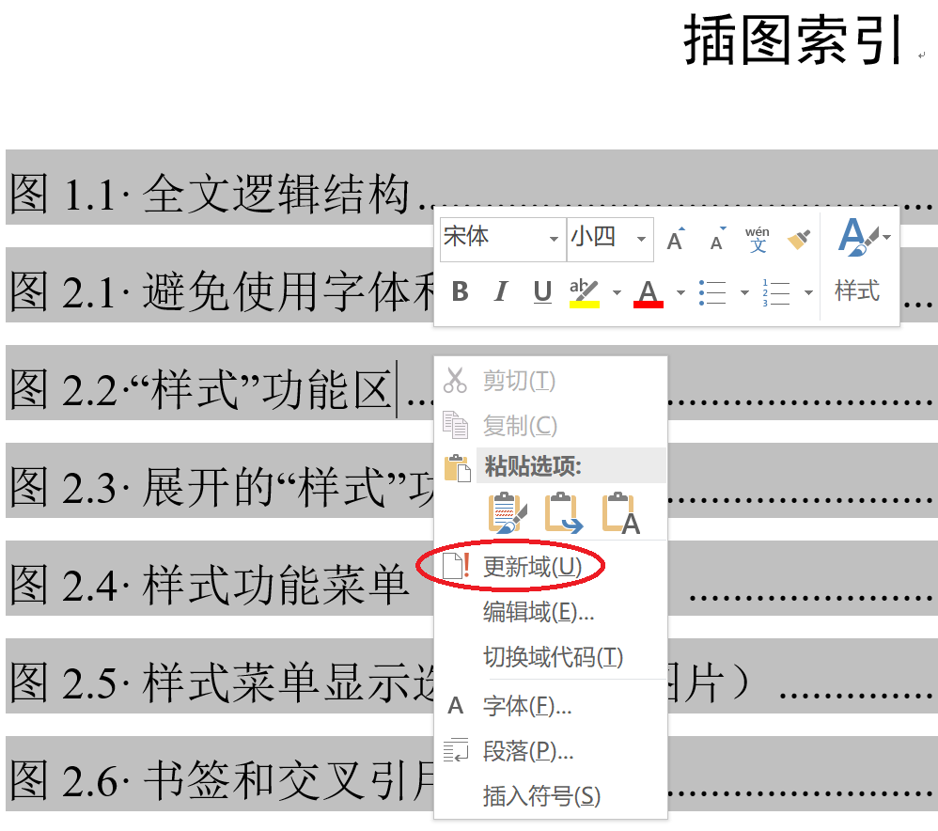
图2.11 图表索引样例及更新方法

内容相关格式

标题
推荐使用三级标题结构，标题级别过多容易引起论文结构混乱。三级标题的预定义样式名分别为“标题1”、“标题2”、“标题3”。如果确需使用四级标题，请同学们参照模板自行定义。
- 标题1：样式“第1章”，黑体/Arial小三号
- 标题2：样式“4.1”，黑体/Arial四号
- 标题3：样式“3.2.2”，黑体/Arial小四号
相关格式已经完成预定义，使用时直接点选相关样式即可。
图表
图表的插入需要遵循比较麻烦的步骤。当然，相对繁琐的步骤可以保障格式的规范性并有效减少后期编辑的工作量。
- 新建一个段落（回车、换行）；
- 应用样式“单图片”（或者“双图片”、“三图片”）；
- 插入图片；
- 在图片下方新建一个段落；
- 应用样式“单图标注”，或对应的“双图标注”、“三图标注”；
- 拷贝图片标注范例，修改图片标题；
- 选中图片编号，插入书签。
其中，第7步请参看图2.7及相关介绍。其中，图片标注部分的处理会比较麻烦，因为涉及到自动编号，推荐采用复制粘贴的办法来处理图片的编号。因为本文使用了自动编号功能，因此在文档打印时会自动更新编号。同时也建议使用手动的书签对编号进行管理，这样可以采用具有明确意义的书签名，查找和引用起来都比较方便和简洁。
实际上，自动编号的实现并不麻烦，用到的是WORD中的“SEQ”域命令，切换图号的域代码后可以发现类似“SEQ pic \s 1”之类的字样，其中：“SEQ”即为自动编号命令；“pic”是编号的标识符，我们用pic代表图，tab则表示表格；“\s 1”的意思是编号在一级标题出现后重置，这是实现每章从1开始编号的关键点。进一步地，图号分为两部分，刚才提及地是后部的编号部分，前部是章编号。切换章编号的域代码可以看到“STYLEREF 1 \s”的字样：“STYLEREF 1”的意思是对当前的一级标题（即样式标题1）进行引用；“\s”表示只引用章节号。换言之，可以通过直接插入STYLEREF及SEQ域来完成自动编号，但如果每次都从头输入编号命令的话，显然会比较费时，推荐直接复制粘贴已有的编号即可。
双图标注和三图标注分别用于一行显示两张图或三张图的情形。例如图2.12及2.13，即为一行中两张图的情况。单图片及单图片标注样式的格式是居中，填入图片及标注即可，不需要特殊的处理。但对于双图或三图，预定义样式是通过制表位进行定位的。例如，在图2.12/2.13之前均需要插入制表位（即Tab键）来完成内容的定位。注意，一般情况下，同一行中显示的多张图片应具有一定的关联性，完全独立的图片推荐在不同行中进行展示和描述。
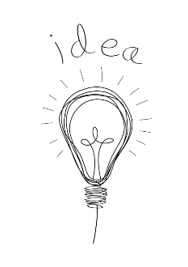
图2.12 双图之左图 图2.13 双图之右图
图2.14 三图之左 图2.15 三图之中 图2.16 三图之右

参考文献
列出作者直接阅读过、在正文中被引用过、正式或非正式发表的刊物、文献及资料。参考文献的写法应遵循国际上通用的习惯以及我国有关国家标准规定，且应全文统一，不能混用。相关规范建议参考国家标准化管理委员会编撰的《文后参考文献著录规则》[3]，图书馆或网上均能查到相关资料。更详细的说明还可以参看当年学校教务处发布的“参考文献著录格式”文档。
当需要引用参考文献时，仍然建议采用手动插入书签并管理的方式。具体的操作方法是：
- 推荐在参考文献的编号后插入书签；
- 参考文献的书签统一以“ref”开头命名，名称推荐取为便于记忆的与文献内容相关的短语；
- 在需要引用文献处插入该书签的交叉引用，域代码为“REF ref文献名 \r”。其中“\r”的意思是只引用参考文献的编号；
- 将引用文献的样式设置为“文献引用”。
当需要调整参考文献顺序时，直接剪切即可，相关编号及文献引用内容会自动更新。更专业的文献管理工具有RefWorks、NoteExpress、EndNote等，相关软件及使用说明请参考校图书馆的相关资源。使用软件后，参考文献的列表和引用会被自动管理，相关使用方法及格式控制方法请参见软件的使用说明。

脚注
脚注主要用于对某些需要立即给予补充说明的短语进行注释，通常情况下工科学术论文不常使用脚注。当需要使用脚注时，点击“引用”栏下的插入脚注即可，脚注的引用部分使用“脚注引用”样式，脚注本体部分使用“脚注文本”样式。

列表
本文提供了两种列表样式：有编号和无编号。有编号列表范例如下：
- 此格式应用“有编号列表”样式即可生成；
- 在首行点击右键可选择是否重新编号。
无编号列表范例如下
- 条目一
- 条目二

公式
公式的格式及编号请参看式2-1。与单行双图格式的定位方式类似，公式行的定位也依赖制表符，请在公式和编号前插入制表符。
${\left(x+a\right)}^{n}=\sum_{k=0}^{n}{\left({n \atop k}\right)x^{k}a^{n-k}}$ (2-1)
关于公式，为了使公式中的字体字号能够与全文保持一致的风格，推荐使用WORD自带的公式编辑功能。当然，对于确实太过复杂、简单公式编辑器难以驾驭的公式，也可以使用专业的公式生成软件或高清图片代替。
如果公式中有含有分式，则直接使用式2-1的样式会使分式部分的字体变小。此时可以采用式2-2的样式，利用“隐形”表格控制公式的定位，而不是简单的使用制表符。当然，所有公式都使用式2-2的样式也是可以的。不过，在Word中，系统处理过多的表格时效率不高，所以建议对于简单的公式还是尽量优先使用式2-1的样式。
$$\frac{a^{2}-b^{2}}{a+b}=a-b$$ | (2-2)

常见问题
Q：文档中出现大量留白怎么办？
A：这种情况一般是由于插入了比较“高”的不可分隔元素造成的，例如占了一半页高图片。此时排版系统无法进行有效的纵向分隔，只能留出大量的空白区域以保证不可分元素的完整性。要修正这种情况，只能手动调整相关不可分隔元素前后的文字段落，尽量减少留白。
Q：WORD非正常退出，丢失了刚刚编辑的内容怎么办？
A：WORD有自动恢复功能，但能恢复多少就只能自求多福了。多存档多备份是个好习惯。

预定义格式说明
本章对模板中的主要预定义样式进行必要的说明。预定义样式划分两类：固定样式，文档中存在，但使用者不会用到的样式，如“封面论文题目”，此样式只用于封面上的论文题目；内容样式，使用者可能会频繁使用的与论文内容相关的样式，例如“论文内容”样式，论文正文内容都需要应用此样式。

固定样式
“封面小标题”。指“清华大学”的字样。
“封面大标题”。指“综合论文训练”字样。
“封面题目”。指包含论文题目的段落。“封面论文题目”指论文的题目文字，是关于字符的样式。
“封面信息表”（这是一个表格样式）。指包括“系别”、“专业”、“姓名”、“指导教师”的表格。
“封面日期”。指论文的成文日期，以页脚的形式存在。更改日期需进入编辑页脚模式。
“授权标题/授权内容”。指授权页。
“目录1/目录2/目录3”。指目录的格式。
“图表目录”。指插图索引及表格索引目录的格式。
“页脚”。指页脚的格式。

内容样式

标题相关
“标题1”。一级标题样式，带自动编号的章节号，会自动在目录中被列出。
“标题1无章号”。去掉章节号的一级标题样式，仍会自动在目录中列出。主要用于“插图索引”、“表格索引”、“参考文献”、“致谢”、“声明”等没有章节号，但仍需要单独一页、并在目录中列出的文档构件。
“摘要标题”。与一级标题格式相近，但不在目录中列出，也不编章节号。
“附录标题”。一级标题样式，但单独按“ABCD……”的进行编号，需要在目录中列出。附录A固定为文献翻译。附录B之后为可选，可将与论文主体内容密切相关、相对独立、不便放入正文的内容列入附录中。
“标题2”。二级标题，自动编号，自动在目录中列出。
“标题3”。三级标题，自动编号，自动在目录中列出。推荐只用到三级标题。

图表/公式及标注
“单图片/双图片/三图片”。用于文档中的图片排版。强制与下段（即标注）在同一页中，避免标注与被标注对象被分割。同一行存在多个图片对象时，请使用制表符（Tab键）对图片进行定位，预定义的制表位会使图片均匀分布。
“单图标注/双图标注/三图标注”。用于对图片的标注，位于相应图片的下方。同一行存在多个图片时，注意使用匹配的标注样式，用制表符定位后标注会自动对齐图片。自动编号，需引用时建议手动管理书签。
“三线表”。这是表格样式，插入表格后可在“表格工具”/“设计”栏目下的“表格样式”里的自定义表格样式中找到，参见图3.1。需应用此样式时，选中整个表格，然后点击“三线表”即可。
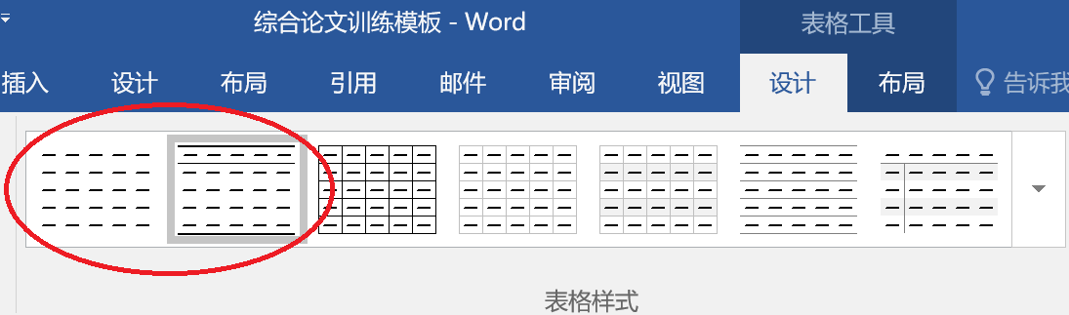
图3.1 表格样式
“表格标注”。用于对表格的标注。表格标注，位于相应表格的上方。强制与下段（即表格首行）在同一页中，避免标注与被标注对象被分割。自动编号，需引用时建议手动管理书签。
“公式”。用于论文中的公式，分为公式本体及公式编号两部分，两部分用制表位进行定位。公式本体是居中的，编号则是右对齐。自动编号，需引用时建议手动管理书签。

正文及列表
“论文内容/论文内容无缩进”。都是论文正文的样式，论文内容一般首行缩进两字符，这是中文文章段落的一般习惯。论文内容无缩进，顾名思义，指无缩进的正文段落，通常在一个完整段落被一些别的元素（如列表）打断时会用到。
“摘要内容”。指中/英文摘要的内容格式。
“要点”。是字符样式，实际就是加下划线，表示相关文字为重点内容。
“无编号列表/有编号列表”。列出并列的条目，只有一级。如需多级列表，请自行编辑。
“参考文献”。指参考文献的内容，实际也是一种列表。
“脚注文本/脚注引用”。插入脚注时，相关样式会自动被应用。

一些写作技巧
建议先定出总的提纲。提纲是论文总体构想的体现，编写提纲是一个清理思路、安排材料，组织结构的过程。提纲对论文的整体把控十分重要：利于论文的谋篇布局；利于论文的整体进程；利于论文的写作安排。拟定提纲的要点：反映自己的思路，要做到条理清楚；突出论文每一章节的要点。
对于一般科技论文，建议分为以下三大组成部分：引言，即论文的背景、研究目标和内容；理论/建模与仿真/试验设计/数据分析，即论文的主要研究内容；总结与展望，对全文进行总结和升华。
提纲确定之后，即可着手撰写初稿。撰写初稿时主要注重论文的逻辑性、完整性和章节的联系，注意几个关键点：一旦确定思路，尽快完成、一气呵成；不必过多推敲细节和斟酌词句；写作中可适当调整提纲。
初稿完成后应该进行多个轮次的修改。综合论文的撰写是一个循序渐进的过程，好的论文都是修改出来的，修改是贯穿写作全过程的一项工作。撰写论文是一项严肃的工作，来不得半点浮躁和轻率。这就要求我们具有认真、严谨的治学态度。有了这种态度，我们能对论文的观点反复提炼、资料反复印证、结构反复思考、文字反复斟酌，真正做到一丝不苟。修改论文的几种主要方法：
- 请指导老师评阅提出修改建议：不要害怕麻烦导师；
- 同学/同行修改：当局者迷，多请教旁观者是有益的；
- 冷修改：即写完相对完整的一部分内容后，先不去想它，过几天再返回来修改。这样做可以避免思维定势，能够发现一些被忽略的细节；
- 热修改：趁热打铁，即写完一段后马上进行修改，这样做可以使得核心内容的细节更丰富、更饱满；
- 读改法：一边朗读，一边思考和修改。如果行文有不通畅之处，朗读时就会觉得别扭，甚至读不下去。因此，读改法是保障行文流畅的不二法门。
撰写论文时要注意论文的整体性，注重各章节间的联系和过渡，论文始终围绕一个核心进行系统性的论证与分析：每个章节有要点，主要笔墨应围绕该要点展开；章节之间要有合理的联系，在章节的连接处安排承上启下的段落。

总论与展望
本文制定了本科生综合论文训练的统一格式，可有效避免论文格式上的混乱，同时也减少学生在文档格式编辑上所耗费的时间。
在此基础上，也总结了极少量的论文写作技巧供读者参考。
未来，随着更多优秀综合论文的出现，本文会持续的汲取优秀论文中的精华，及时总结那些行之有效的技巧和方法，争取为保障综合论文训练水准提供实用的基础工具。

插图索引
图1.1 全文逻辑结构 2
图2.1 避免使用字体和段落设置 4
图2.2 “样式”功能区 4
图2.3 展开的“样式”功能区 4
图2.4 样式功能菜单（横屏图片） 5
图2.5 样式菜单显示选项（横屏图片） 5
图2.6 书签和交叉引用功能区 6
图2.7 添加书签 7
图2.8 插入交叉引用 7
图2.9 切换域代码以编辑代码内容 8
图2.10 目录样例及更新方法 9
图2.11 图表索引样例及更新方法 10
图2.12 双图之左图 图2.13 双图之右图 12
图2.14 三图之左 图2.15 三图之中 图2.16 三图之右 12
图3.1 表格样式 16

表格索引
表2.1 正文页面设置数据 8

参考文献
- 作者. 论文题目[J]. 刊物名, 年, 卷(期):起止页码.
- 作者. 学位论文名[D]. 出版地: 出版单位, 出版年: 起止页码(可选).
- 全国信息与文献标准化委员会第六分委员会. 《文后参考文献著录规则》: GB/T 7714-2005[S]. 北京: 中国标准化出版社, 2005.

致 谢
请在此感谢那些对论文研究有所帮助的人们或团体。

声 明
本人郑重声明：所呈交的学位论文，是本人在导师指导下，独立进行研究工作所取得的成果。尽我所知，除文中已经注明引用的内容外，本学位论文的研究成果不包含任何他人享有著作权的内容。对本论文所涉及的研究工作做出贡献的其他个人和集体，均已在文中以明确方式标明。

签 名：__________ 日 期：__________
- 书面翻译
请在此处撰写书面翻译部分的内容。如有其它附录，可放在此章之后。
附录的标题用“附录标题”样式。
附录中的图/表/公式编号与正文是有所区别的：
- 编号前缀为附录的编号，即A/B/C字样。相应的域代码变更为“STYLEREF "附录标题" \s”，不再引用标题1，而是直接引用“附录标题”这一样式；
- 相关图表均不列入索引中，因此需要将SEQ自动编号的标识符更换为picA、tabA、equA之类，以区别于正文，例如图A-1。另外，编号中的“\s 1”重置编号功能被去除了，因为“附录标题”样式并非“标题1”级别，编号重置功能已经失效。
- 对于多个附录的情况，在每个附录的首个图/表/公式编号处，为了让编号重置为1，需要在相应的域代码中增加选项“\r 1”。除首个编号外，其它的自动编号域代码不需要添加重置选项。
图A.1 这是附录中的图片
下面是附录中表格的范例
表A-1 这是附录中的表格
项目1 | 项目2 | 项目3
内容A1 | 内容A2 | 内容A3
内容B1 | 内容B2 | 内容B3

下面是附录中公式的范例：
$A=πr^{2}$ (A-1)

在学期间参加课题的研究成果
指在课题研究中获得的成果，如申请的专利或已正式发表和已有正式录用函的论文等。
没有相关内容请删除本章节。

这里就是脚注的格式，非必要情况下不要使用脚注，会造成读者思路的跳跃，不利于理解论文内容。

